1、原理图中5V稳压电路修改有图一至图二。
原因，实验表明9号引脚接地后，5V没有输出。
2、PMS模块封装应该是1.25的，这里使用了2.0.待改正！

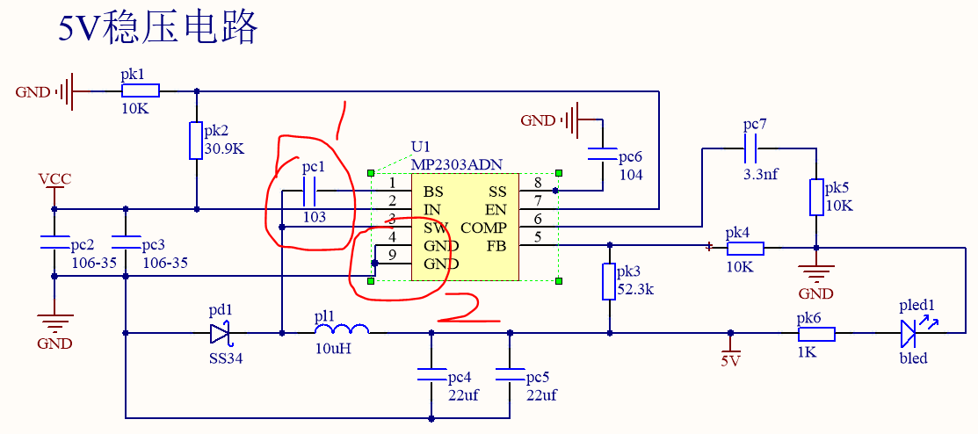
图1
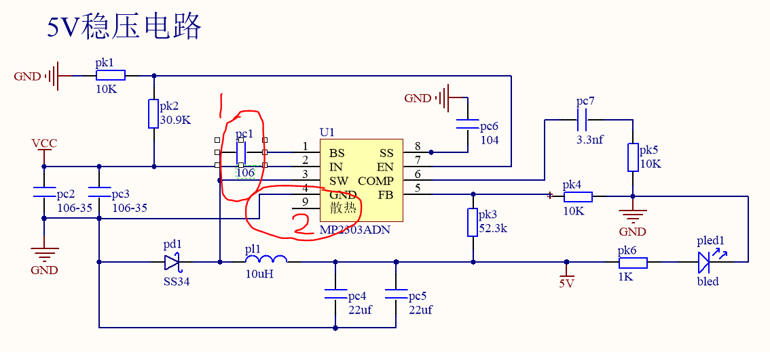
图2

